Модуль 5. Создание презентаций в Power Point 2013/2010

Интерфейс Power Point 2010/2013.
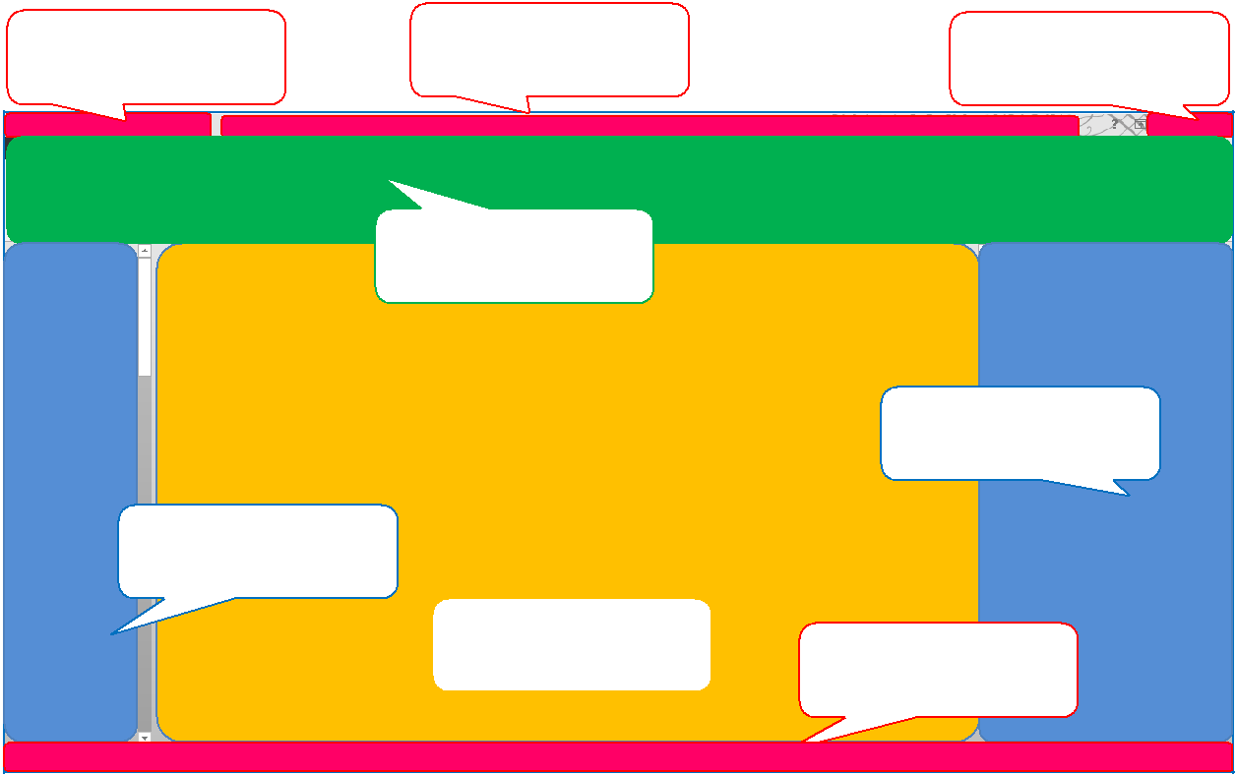

Панель быстрого | Строка Заголовок | Кнопки управления
доступа | Строка Заголовок | окном
 | Лента вкладок
 |  | Область анимации
Область эскизов
 | Рабочая область | Строка состояния
Интерфейс программы Power Point аналогичен интерфейсу Word и Excel. Здесь так
же имеются: Панель быстрого доступа, строка Заголовок, Лента вкладок, Строка
состояния… Но есть и отличия: центральная часть окна состоит из: Области эскизов
слайдов, Рабочей области. Иногда к ним добавляются Область заметок, Область анимации
и т.п.

Использование шаблонов. Создание «Фотоальбома»

Для создания презентации в Power Point 2013 можно использовать шаблоны – это профессионально оформленные презентации на различные темы. Чтобы найти шаблон в нужно:

- На вкладке Файл нажать кнопку Создать
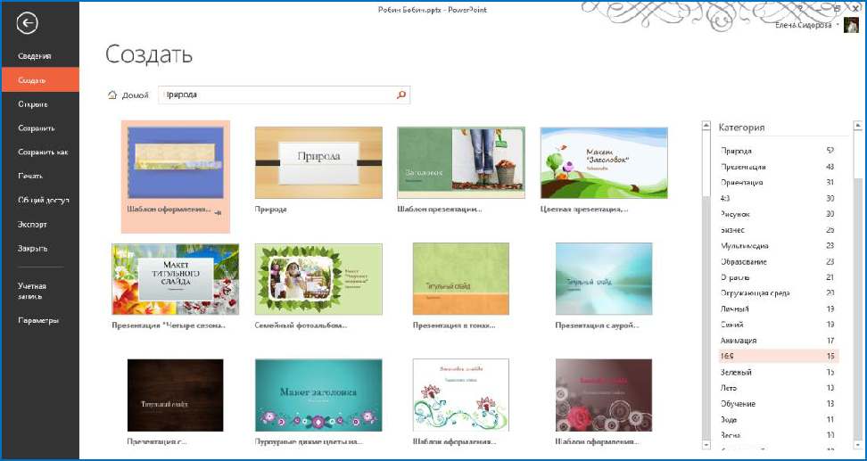

- Выбрать любой шаблон. Если подходящего нет, в поле Поиск ввести название темы, например, Природа и запустить поиск

- Нажать кнопку Создать и дождаться загрузки шаблона
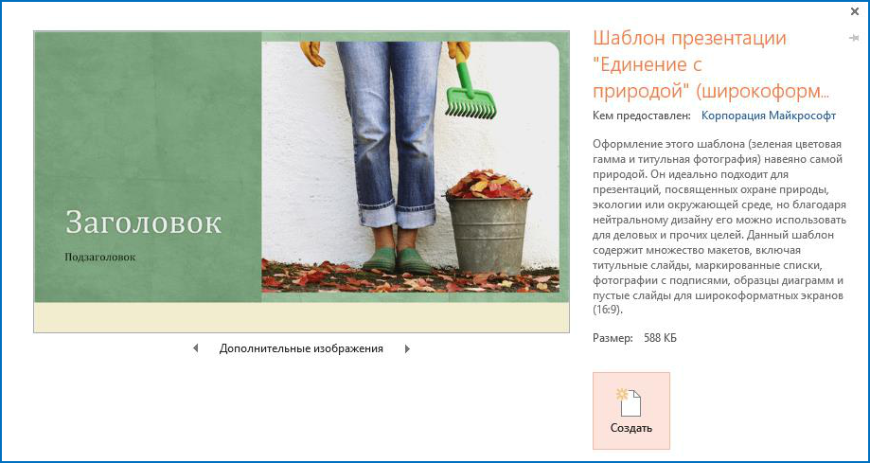

После загрузки он постоянно будет доступен на этом компьютере.
Создание Фотоальбома
- На вкладке Вставка нажать кнопку Фотоальбом
- В диалоговом окне Фотоальбом нажать кнопку Файл или диск

- В окне Добавление новых рисунков перейти в папку, где находятся нужные фотографии

- Выбрать фото и нажать кнопку Вставить

- В диалоговом окне Фотоальбом в разделе Разметка альбома выбрать сколько фото будет на слайде, например, 4 рисунка с заголовком.

- В списке Форма рамки выбрать стиль,

например, элемент Скругленный прямоугольник

- Нажать кнопку Создать
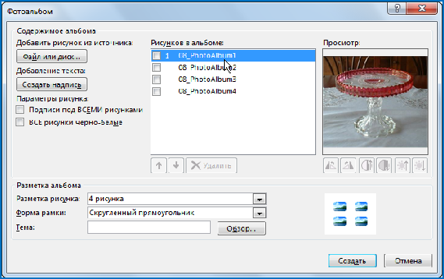

Работа со слайдами: выбор макета, добавление, удаление

Любая презентация состоит из слайдов. Количество слайдов может быть различным (максимально 999). Но все презентации должны состоять из структуры, которая содержит:
- Слайд «Титульный» для основного заголовка презентации.
- Слайд «Содержание» со списком основных пунктов или разделов презентации.
- Слайды «Рабочие» для каждого пункта, указанного на вступительном слайде.

- Слайд Заключительный, на котором могут присутствовать фразы: «Спасибо за внимание!», «Желаю успехов!», «До свидания!» и т.п.

При создании презентации, на экране автоматически появляется слайд с двумя

заполнителями: Заголовок (тема презентации) и Подзаголовок (данные об авторе) – это макет Титульного слайда.

Добавление нового слайда к презентации:

- На вкладке Главная в группе Слайды открыть список кнопки Создать слайд (щелкнуть по стрелке).

- Выбрать нужный макет

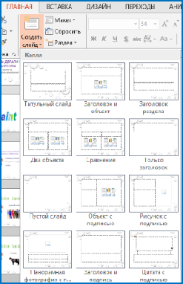

Если нужно добавить следующий слайд с таким же макетом, что и у предыдущего слайда, можно просто нажать кнопку Создать слайд (не раскрывая ее) или клавишами
Ctrl+M

Изменение макета слайда:

- Выделить нужный слайд

- На вкладке Главная в группе Слайды нажать кнопку Макет

- Выбрать нужный

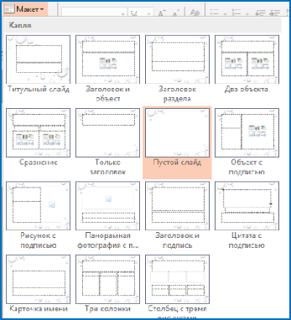

Удаление слайда:

Щелкнуть правой кнопкой мыши слайд, который требуется удалить, и выбрать команду Удалить слайд или нажмите на клавишу Delete

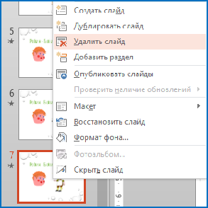

Работа с текстом

- основном в презентацию вставляются тексты в виде коротких предложения или
списков.
Добавление текста на слайд:
1 способ: Ввести его в Текстовый заполнитель (макетное
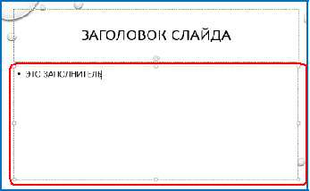
поле).
- Щелкнуть внутри заполнителя
- Ввести текст
2 способ: Создать надпись, командой Надпись
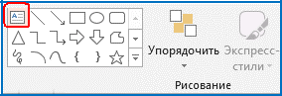
- На вкладке Вставка в группе Рисование нажать кнопку

Надпись
- Щелкнуть на слайде

- Ввести текст

3 способ: Текст в автофигуре (Прямоугольник, Овал, Облако и т.п.)
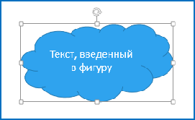
- На вкладке Главная в группе Рисование выбрать любую фигуру, например, Овал

- Нарисовать ее на слайде
- Ввести в нее текст

Вставка графических элементов: фигур и рисунков
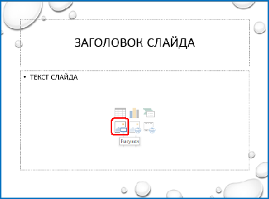

Вставка рисунков:

1 способ: Щелкнуть в поле Текстового заполнителя по значку Рисунок

2 способ: На вкладке Вставка в группе Изображения выбрать кнопку Рисунки
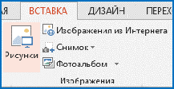
- диалоговом окне найти нужный файл

Вставка автофигур:

- На вкладке Вставка в группе Иллюстрации выбрать кнопку Фигуры

- Нарисовать фигуру на слайде
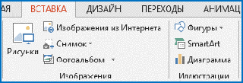
- помощью команд на вкладке Формат нарисовать другую фигуру или отформатировать нарисованную

Команды вкладки Формат:
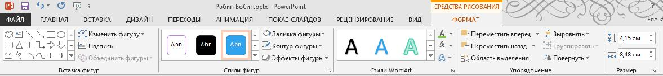

Анимация текста и объектов.

Анимация может применяться к текстам или объектам на отдельных слайдах, к заполнителям на макетах слайдов.

В PowerPoint 2013 существует четыре вида эффектов анимации:

Эффекты входа. С помощью эффектов входа объекты появляются на слайде. Эффекты выхода. С помощью эффектов выхода объекты исчезают со слайда. Эффекты выделения. С помощью эффектов выделения происходит акцентуация

объектов на слайде. Примеры этих эффектов включают в себя уменьшение или увеличение размеров объекта, изменение цвета или вращение.

Пути перемещения. С помощью эффектов перемещения, объекты могут передвигаться по слайду. Эти эффекты могут использоваться для перемещения объекта вверх, вниз, вправо, влево или по траекториям в виде звезды или круга (среди прочих эффектов).

Добавление анимации к объекту:
- Выделить объект, к которому нужно применить анимацию.

- На вкладке Анимация в группе Расширенная анимация нажать кнопку Область анимации

- Выбрать эффект в группе Анимация
- Настроить параметры: тип запуска, длительность и время задержки
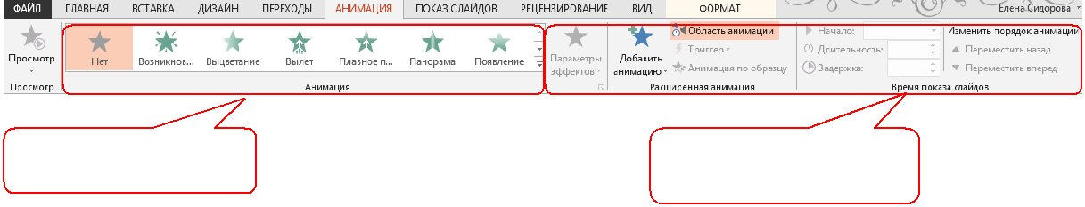

Эффекты анимации | Параметры
Эффекты анимации | выбранного

Домашняя работа

- Создать презентацию по образцу
- Сохранить ее в папку Курсы под именем Что мы делали на занятиях.pptx

- Картинки можно скопировать из Интернета или нарисовать самостоятельно в программе Paint

- Макеты слайдов, Дизайн презентации, Анимацию объектов подобрать по желанию
